Họ và tên : Lê Công Đạt
Lớp : CNPM2 – 1150080130
Link youtube : https://youtu.be/Ey4BnsueIJ8
LAB 6

B. DỰNG MÔI TRƯỜNG RIÊNG CHO LAB

1. Tạo các mạng ảo
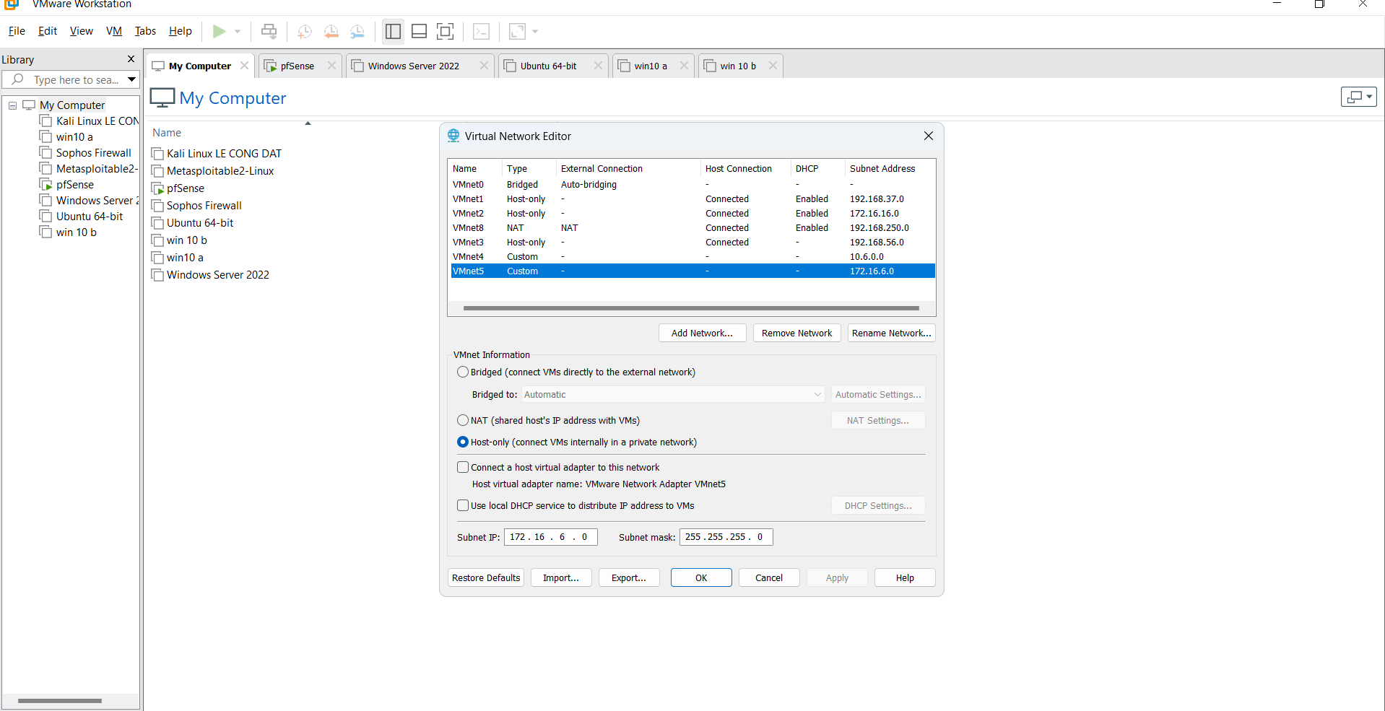

2. Cấu hình 4 card mạng cho pfSense-LAB
Card | Mạng | Vai trò
Network Adapter | VMnet8 | WAN
Network Adapter 2 | VMnet3 | MGMT
Network Adapter 3 | VMnet4 | LAN
Network Adapter 4 | VMnet5 | DMZ
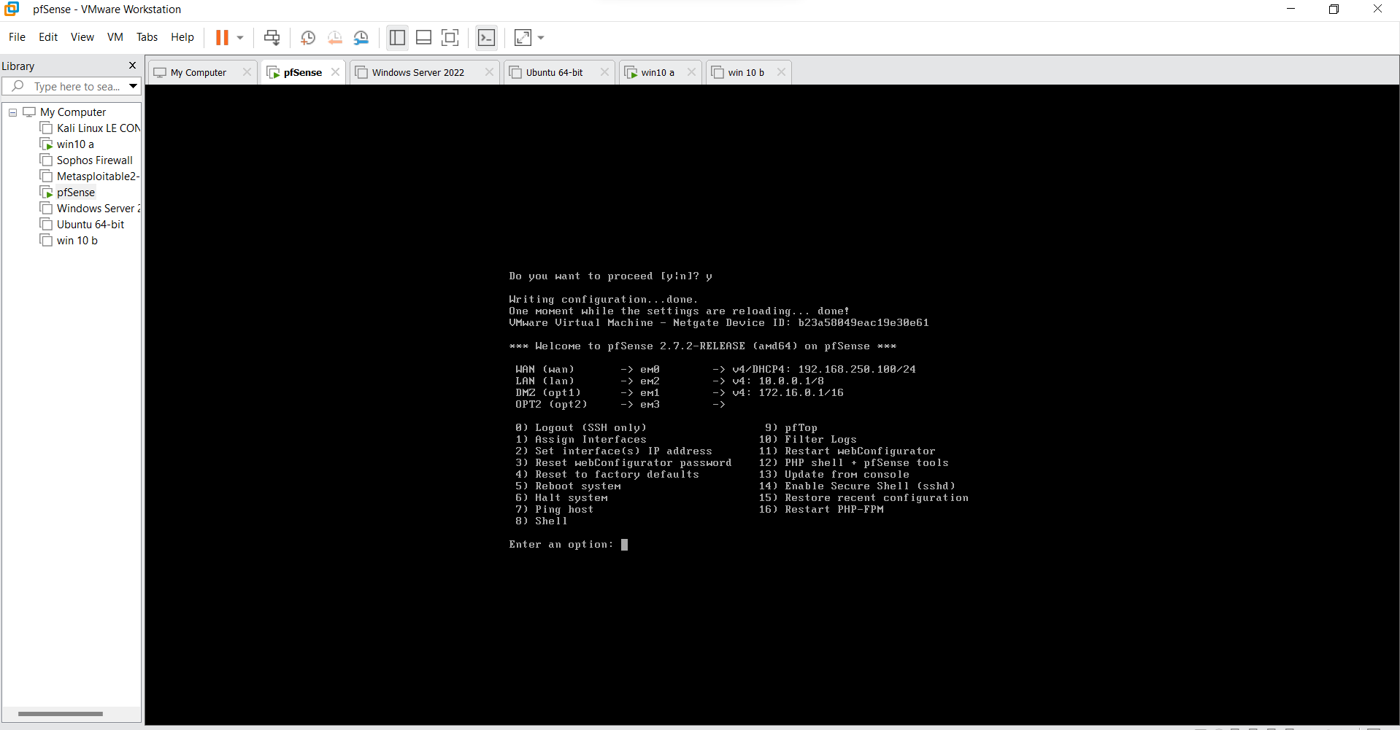

3. Đặt IP các interface pfSense
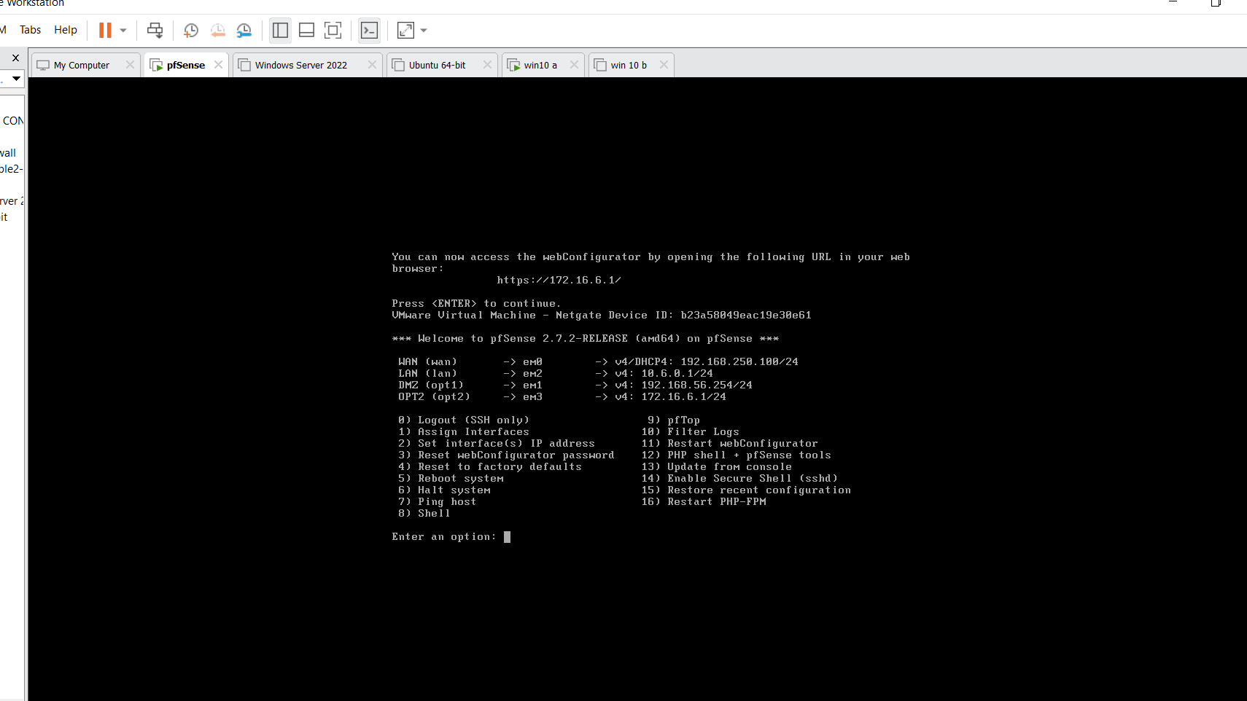
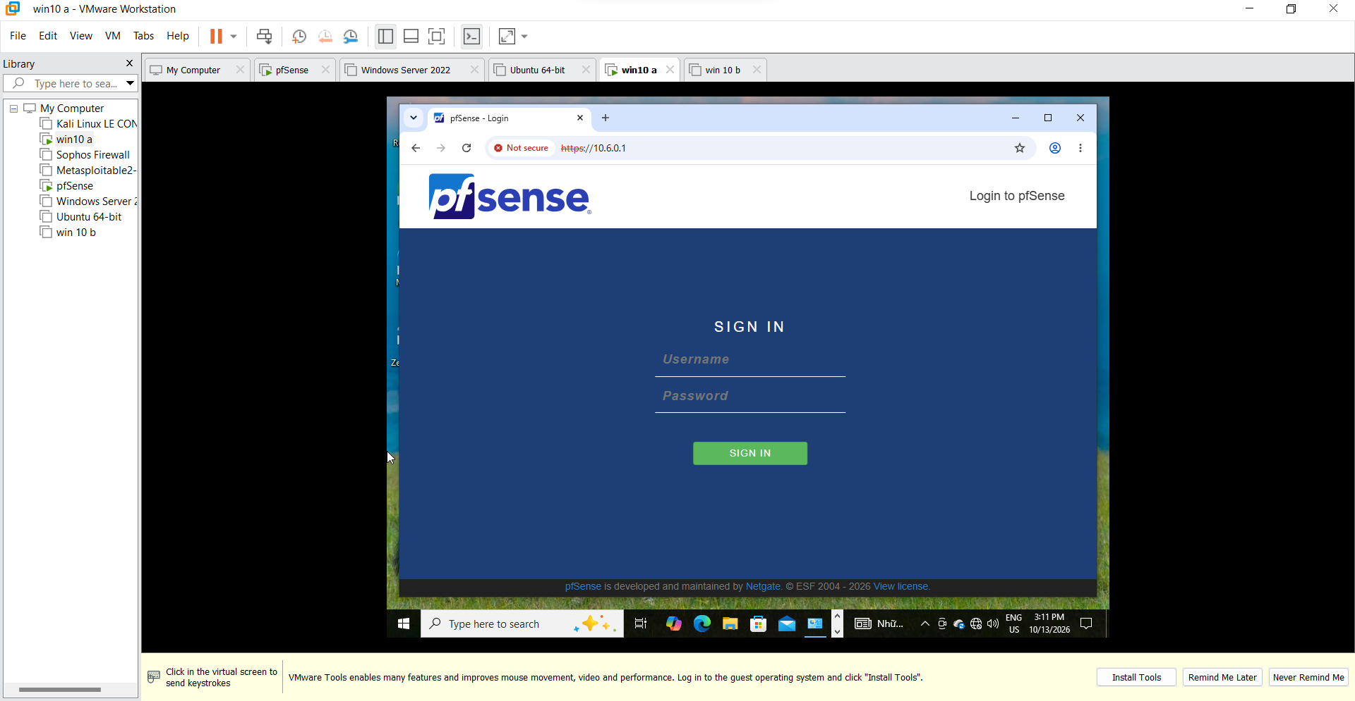
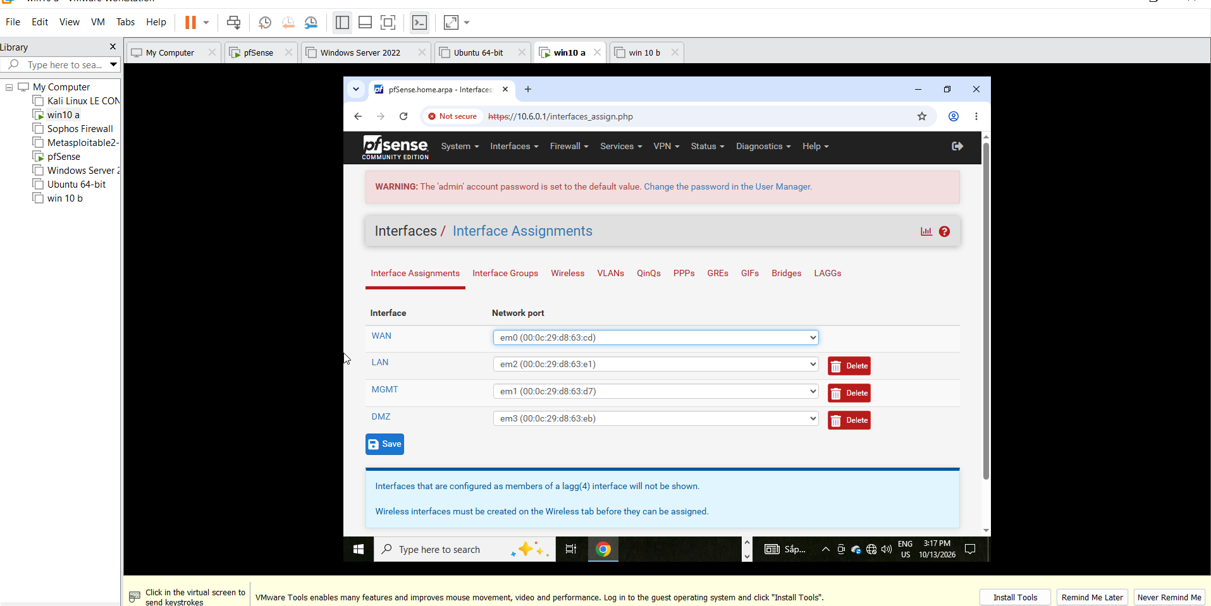
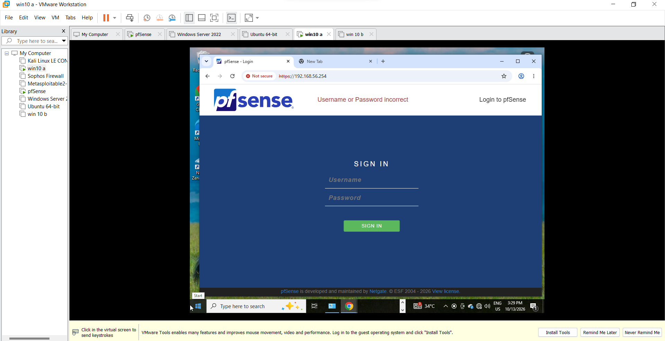

4. Chuẩn bị Domain Controller
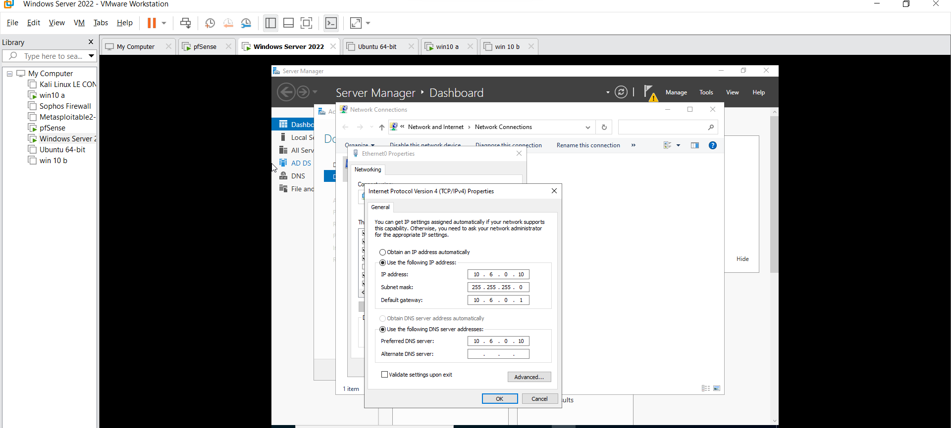
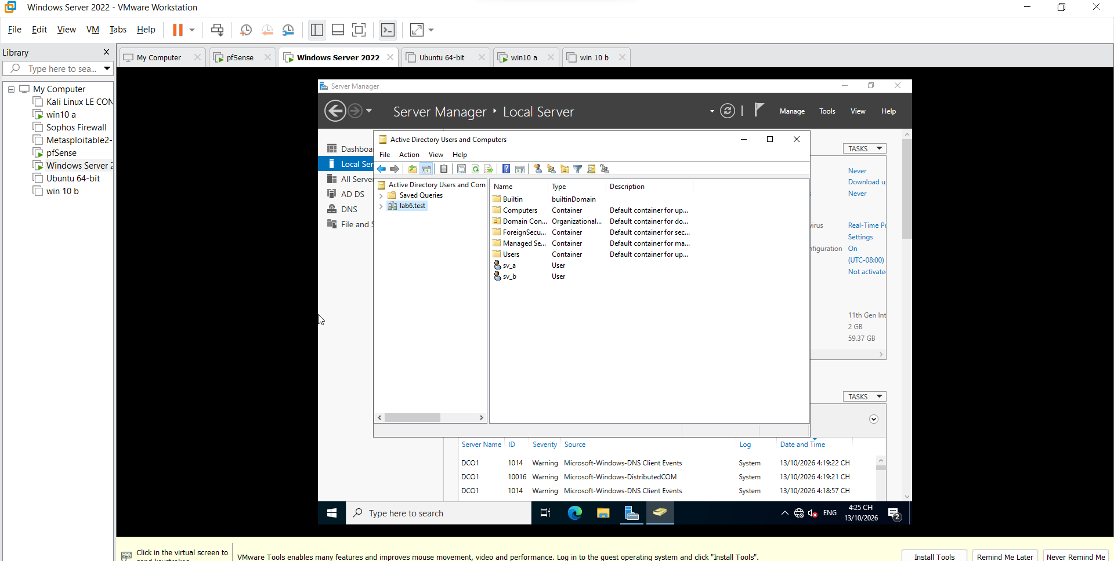
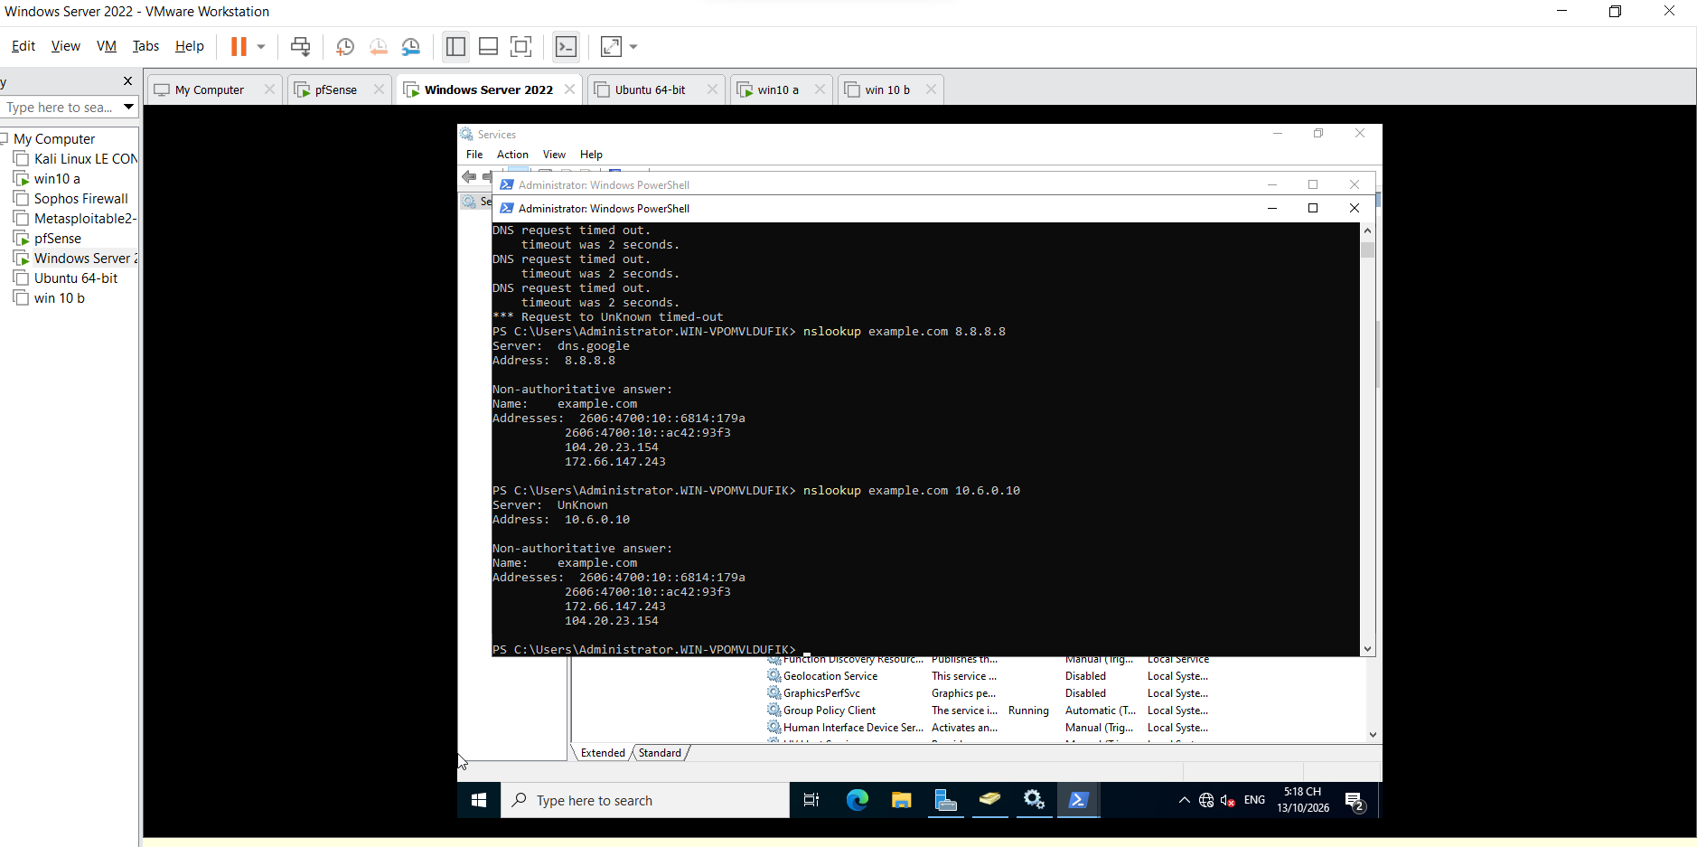

5. Chuẩn bị Client-A và Client-B
Máy | Địa chỉ IP | DNS Server | Tài khoản kiểm thử
Client-A | 10.6.0.21/24 | 10.6.0.10 | sv_a
Client-B | 10.6.0.22/24 | 10.6.0.10 | sv_b

6. Chuẩn bị DMZ-WEB và các địa chỉ website mô phỏng
Nhóm | Địa chỉ | Dịch vụ
Web thông thường | 172.16.10/24 | Nginx -http 80
Việc làm | 172.16.20/24 | Nginx -http 80
Mạng xã hội | 172.16.30/24 | Nginx -http 80
Web hạn chế | 172.16.40/24 | Nginx -http 80

C. TÍCH HỢP ACTIVE DIRECTORY VÀO pfSense
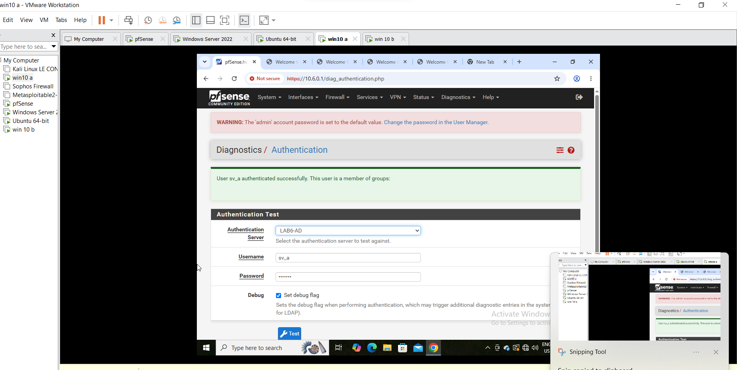
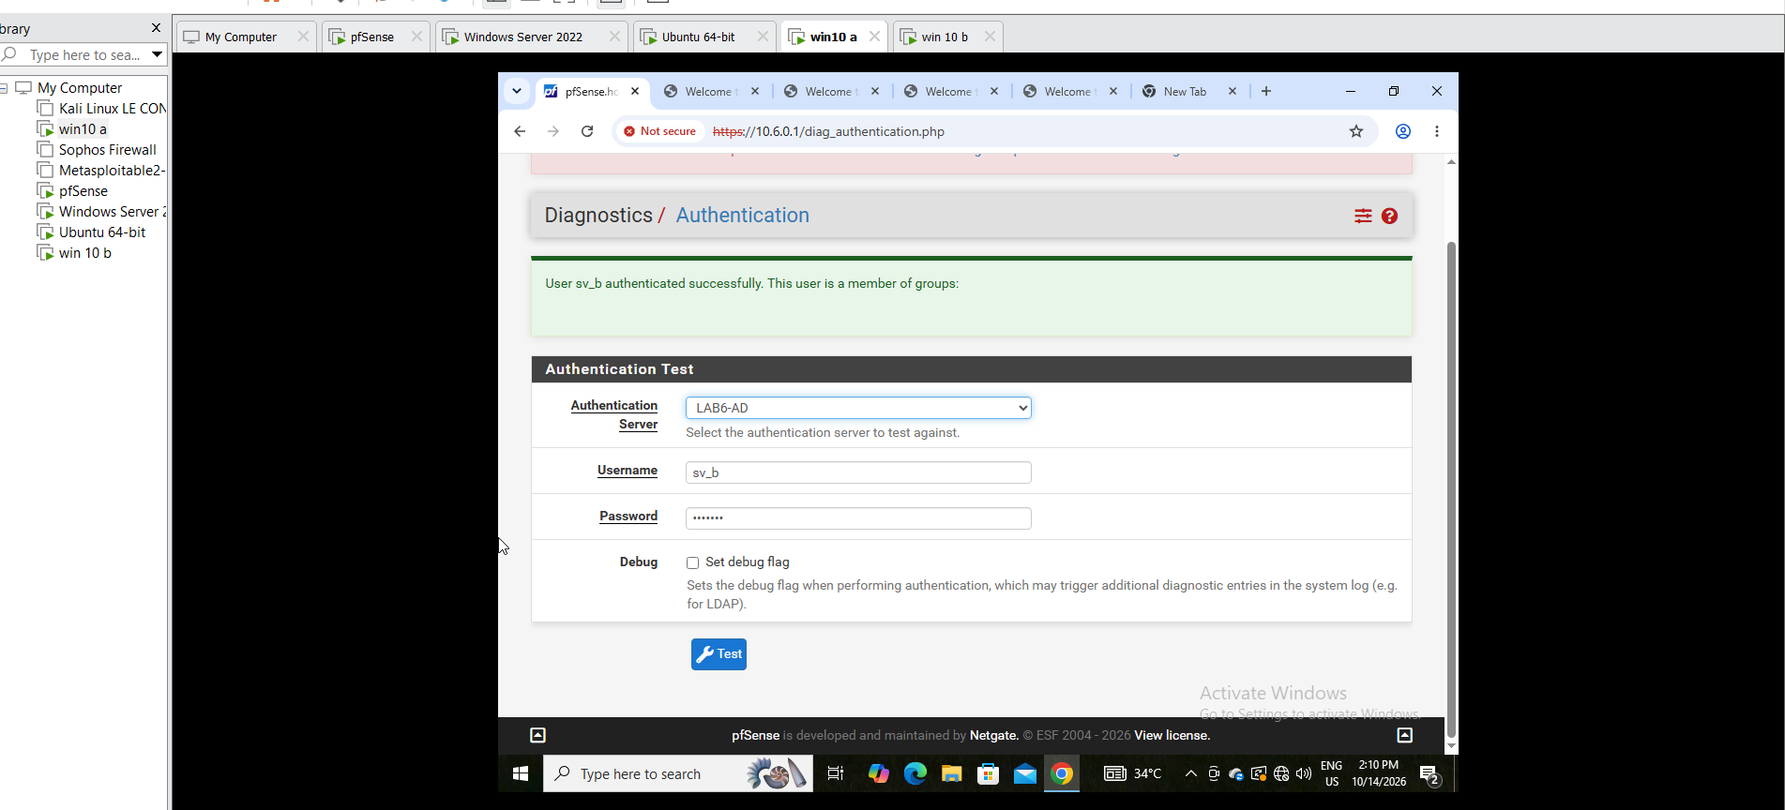

D. CAPTIVE PORTAL XÁC THỰC USER DOMAIN
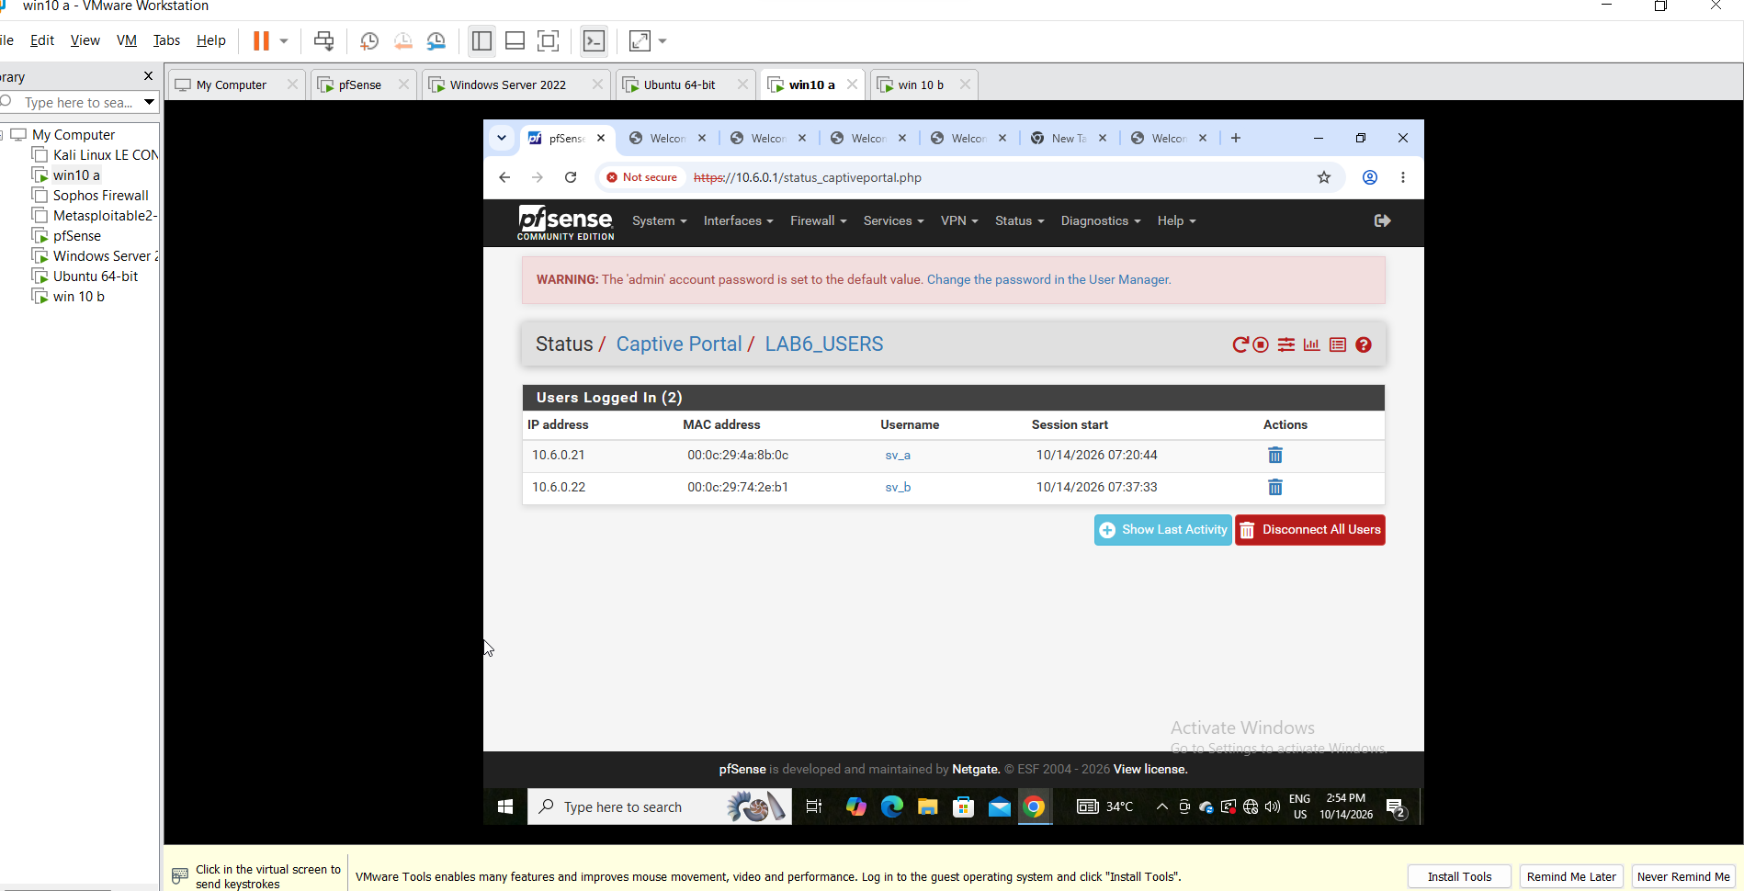

E. TẠO ALIAS CHO NGƯỜI DÙNG VÀ WEBSITE MÔ PHỎNG
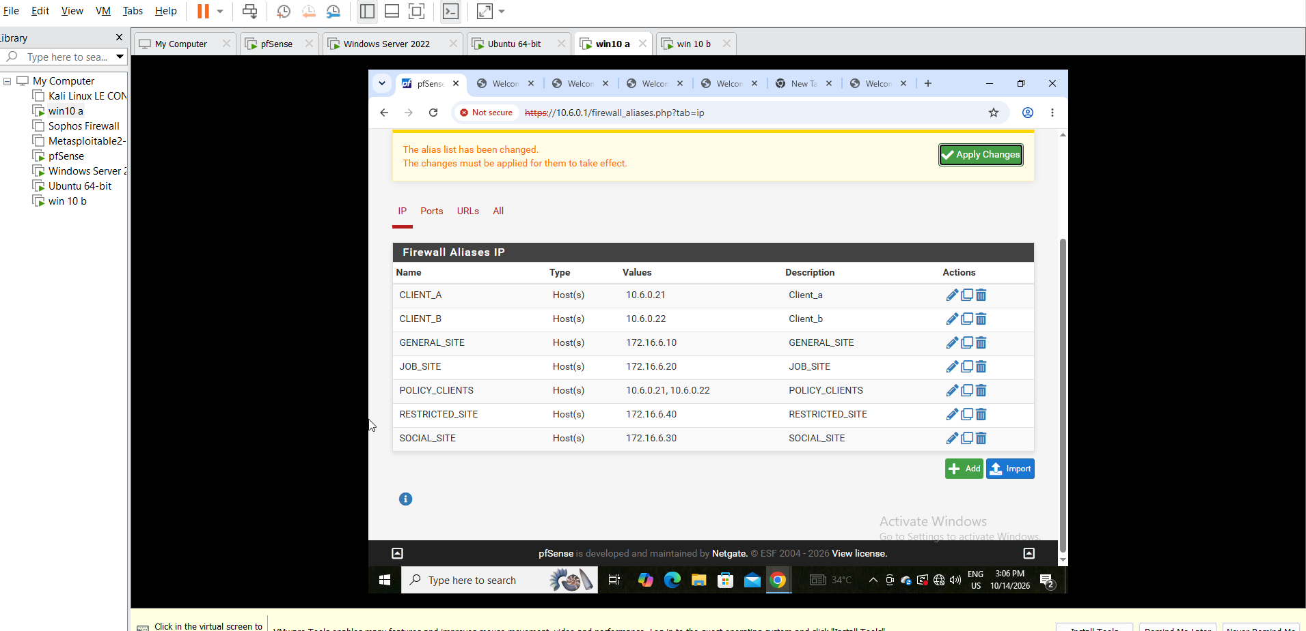
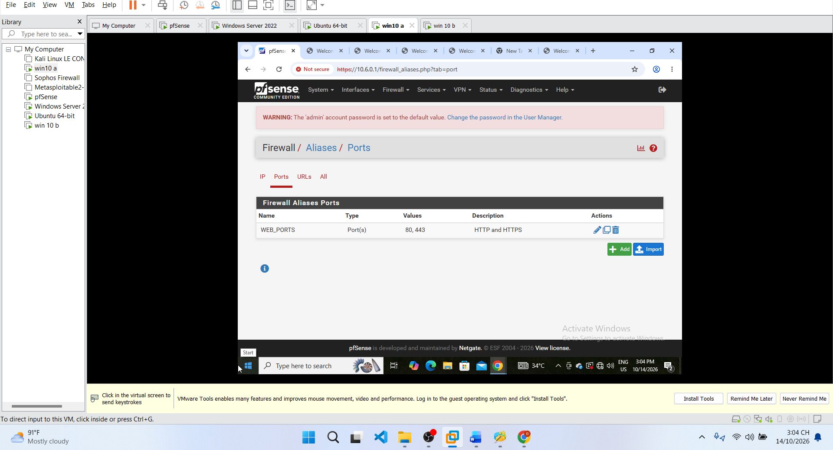

F. TẠO SCHEDULE
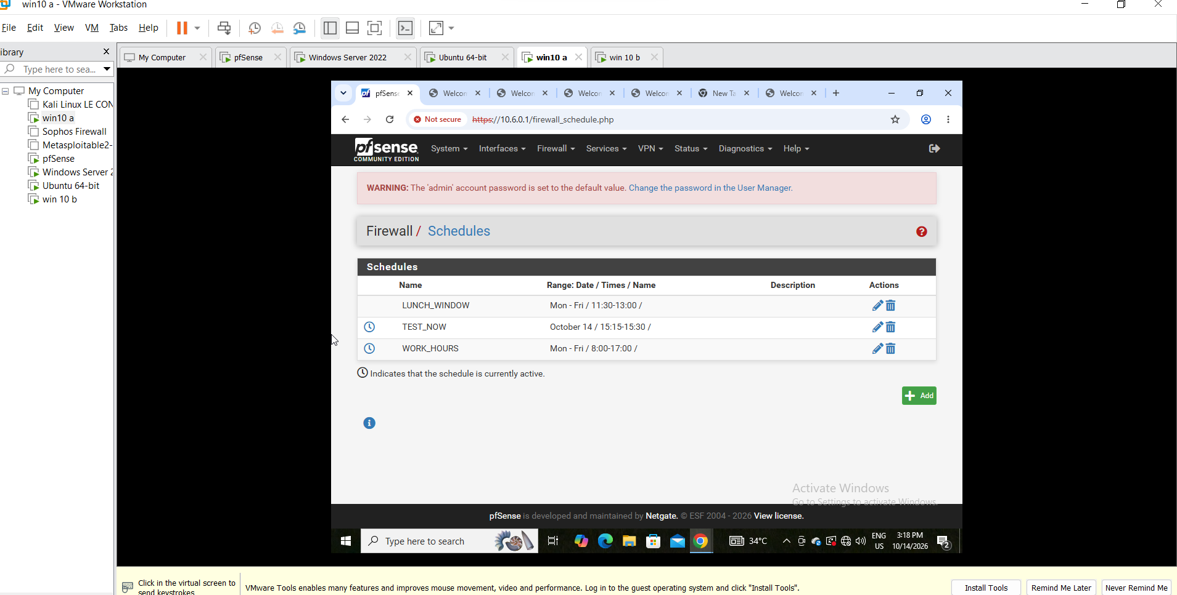

G. THỰC HÀNH CHÍNH SÁCH THEO KỊCH BẢN

1. Kịch bản 1 - Client-A bị chặn JOB_SITE
Thứ tự | Action | Source | Destination | Protocol/Port
1 | Block | CLIENT_A | JOB_SITE | TCP/80
2 | Pass | CLIENT_A | GENERAL_SITE | TCP/80

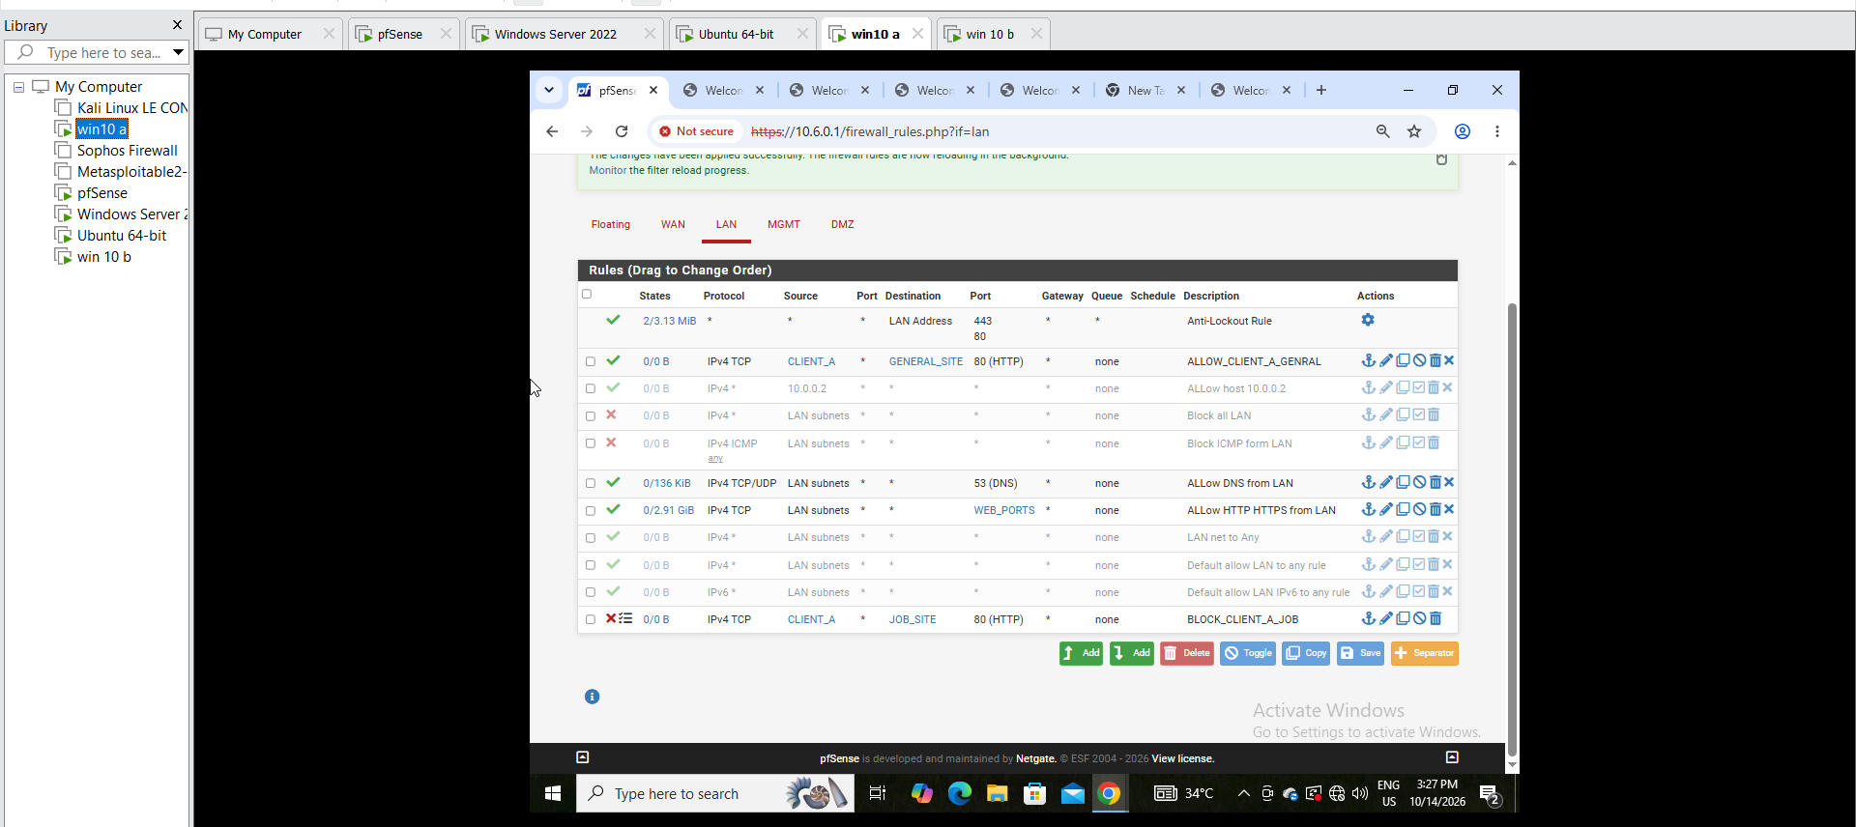
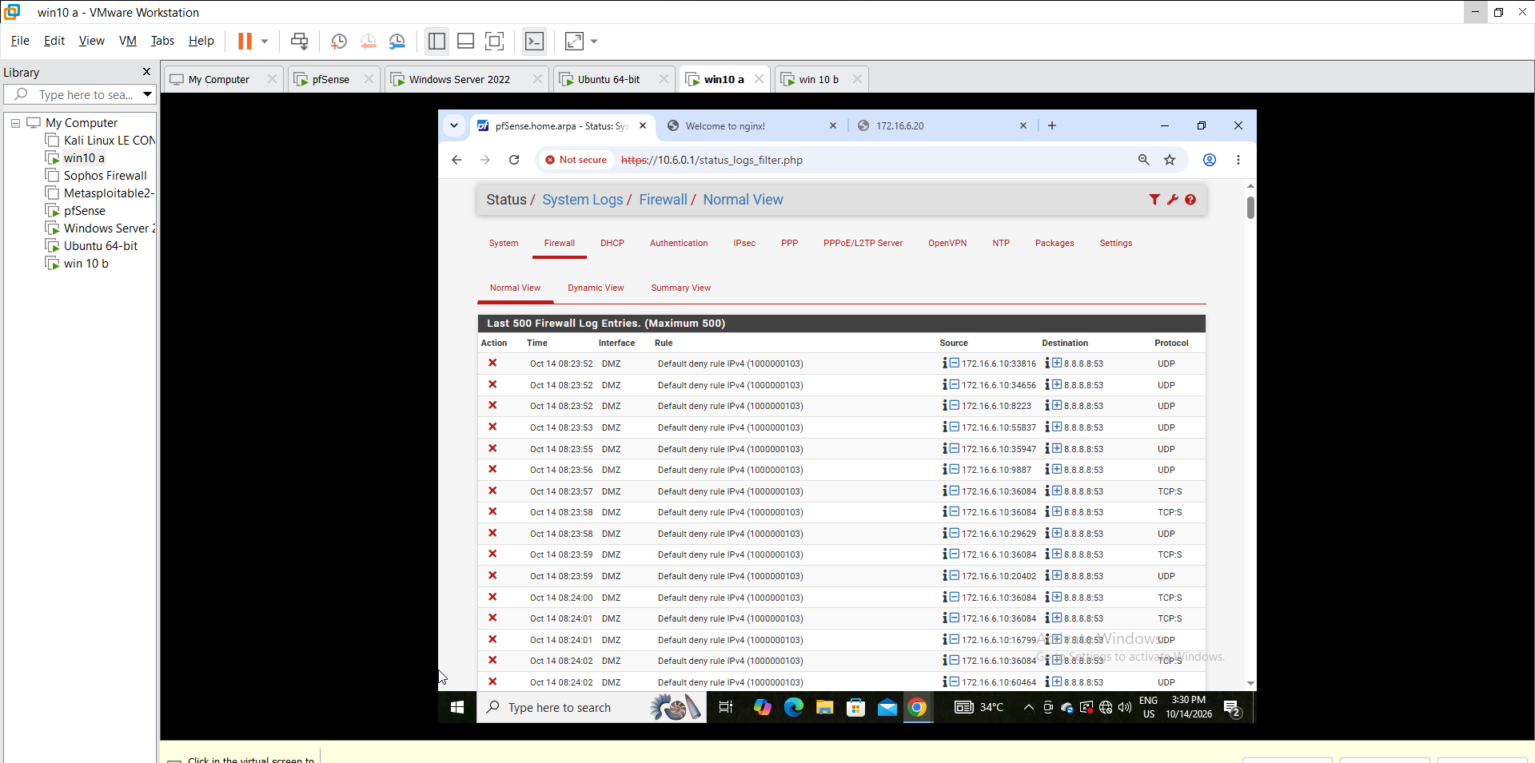
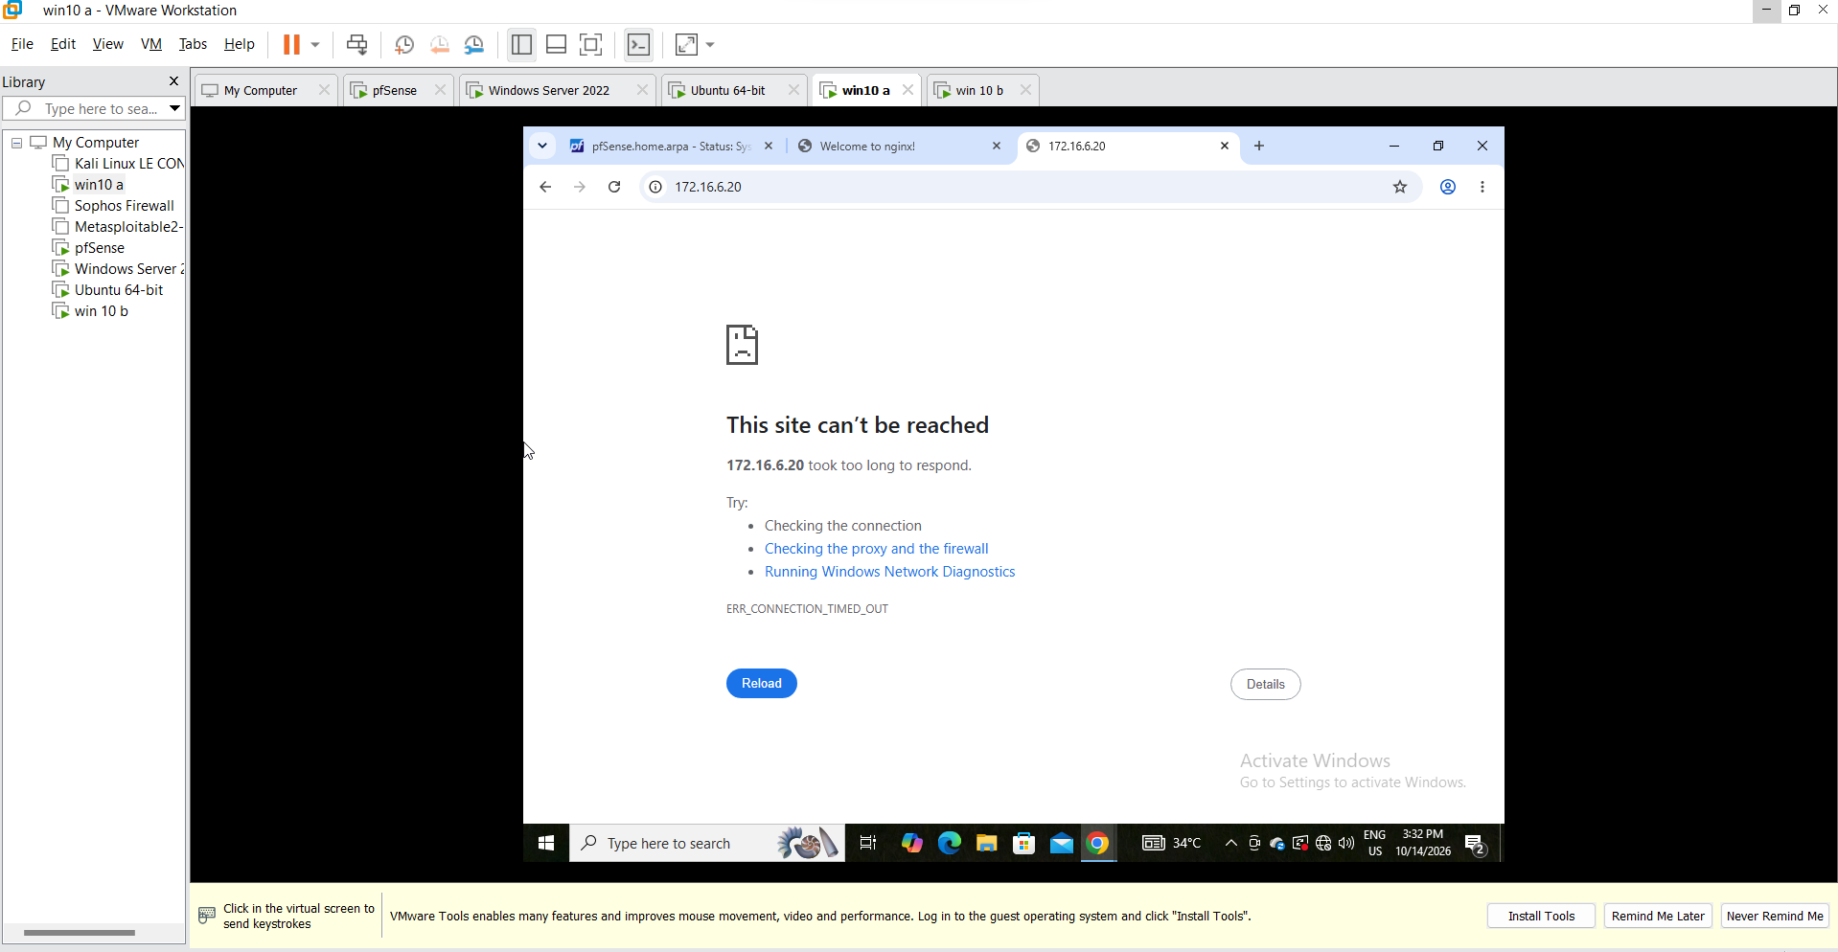

2. Kịch bản 2 - Cấm RESTRICTED_SITE cho cả A và B
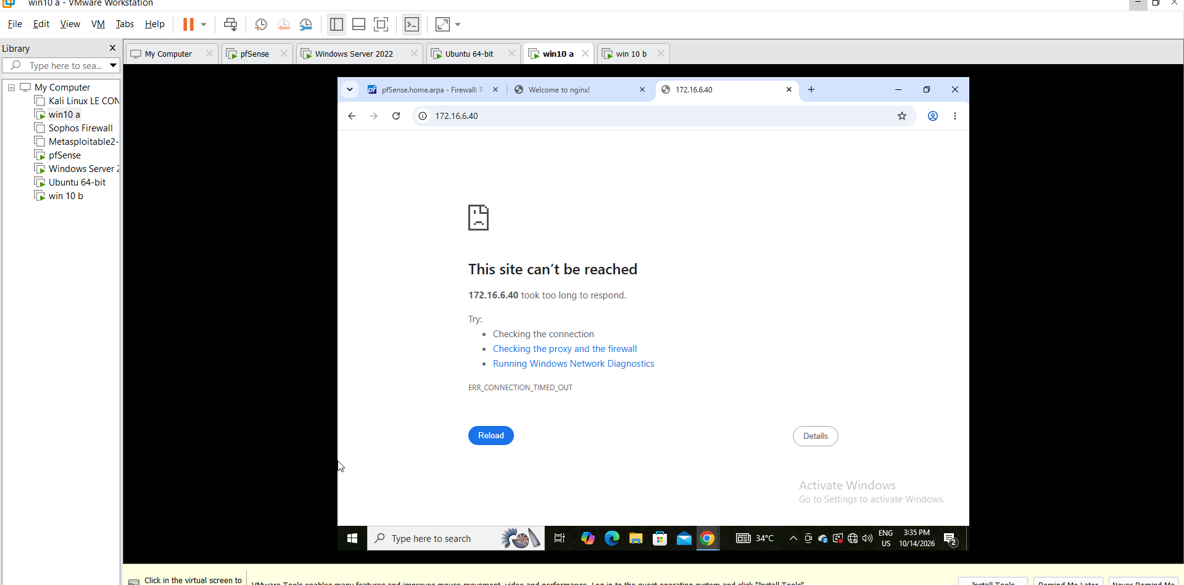
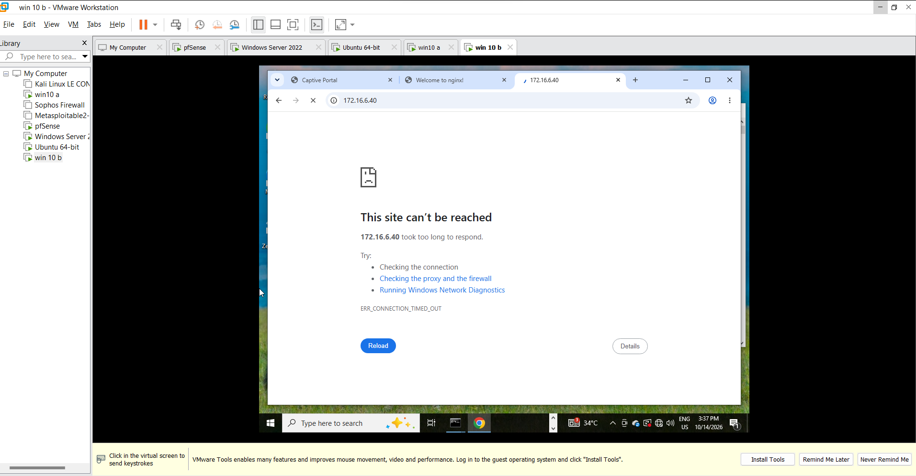

3. Kịch bản 3 - Client-B chỉ được SOCIAL_SITE trong giờ nghỉ
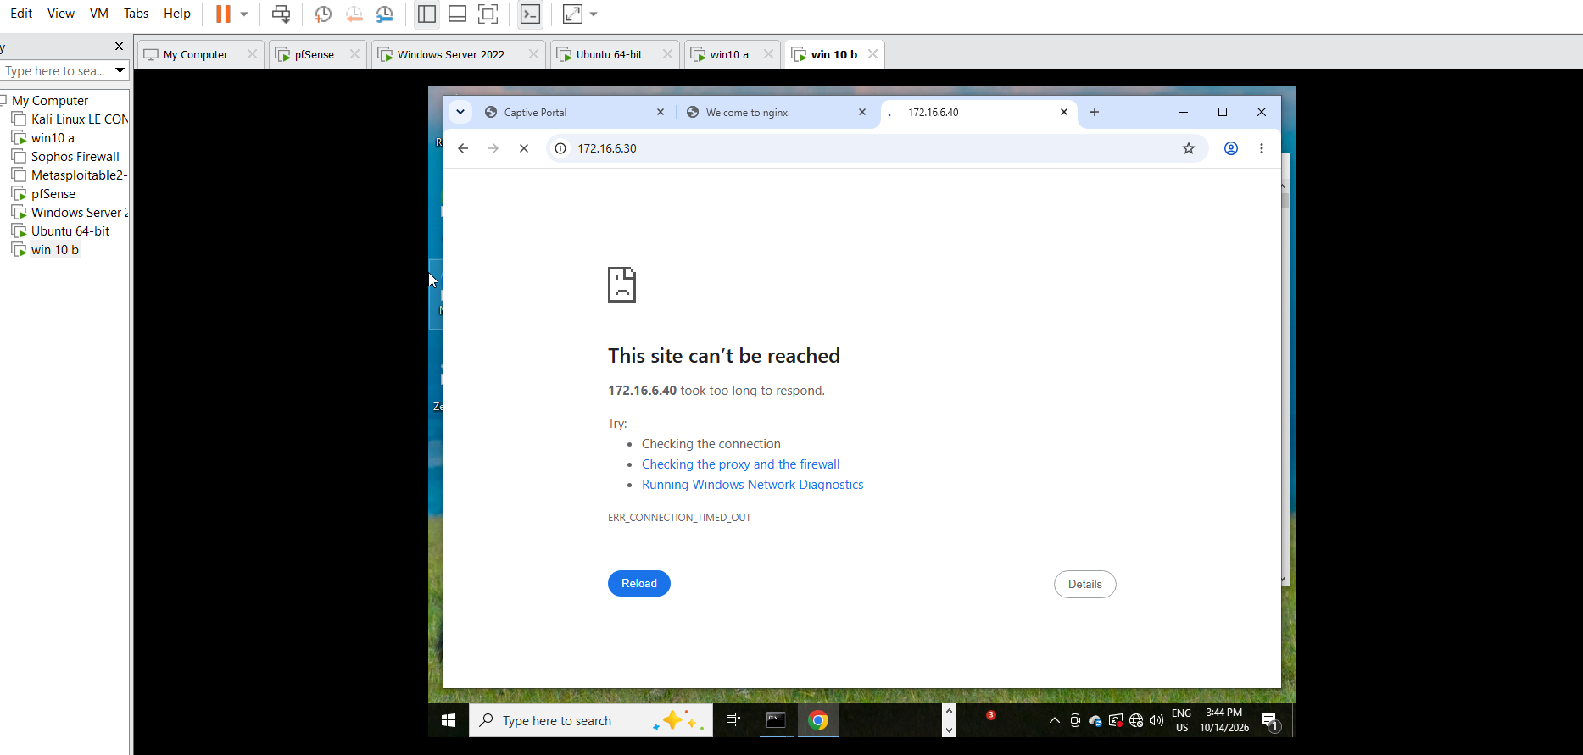
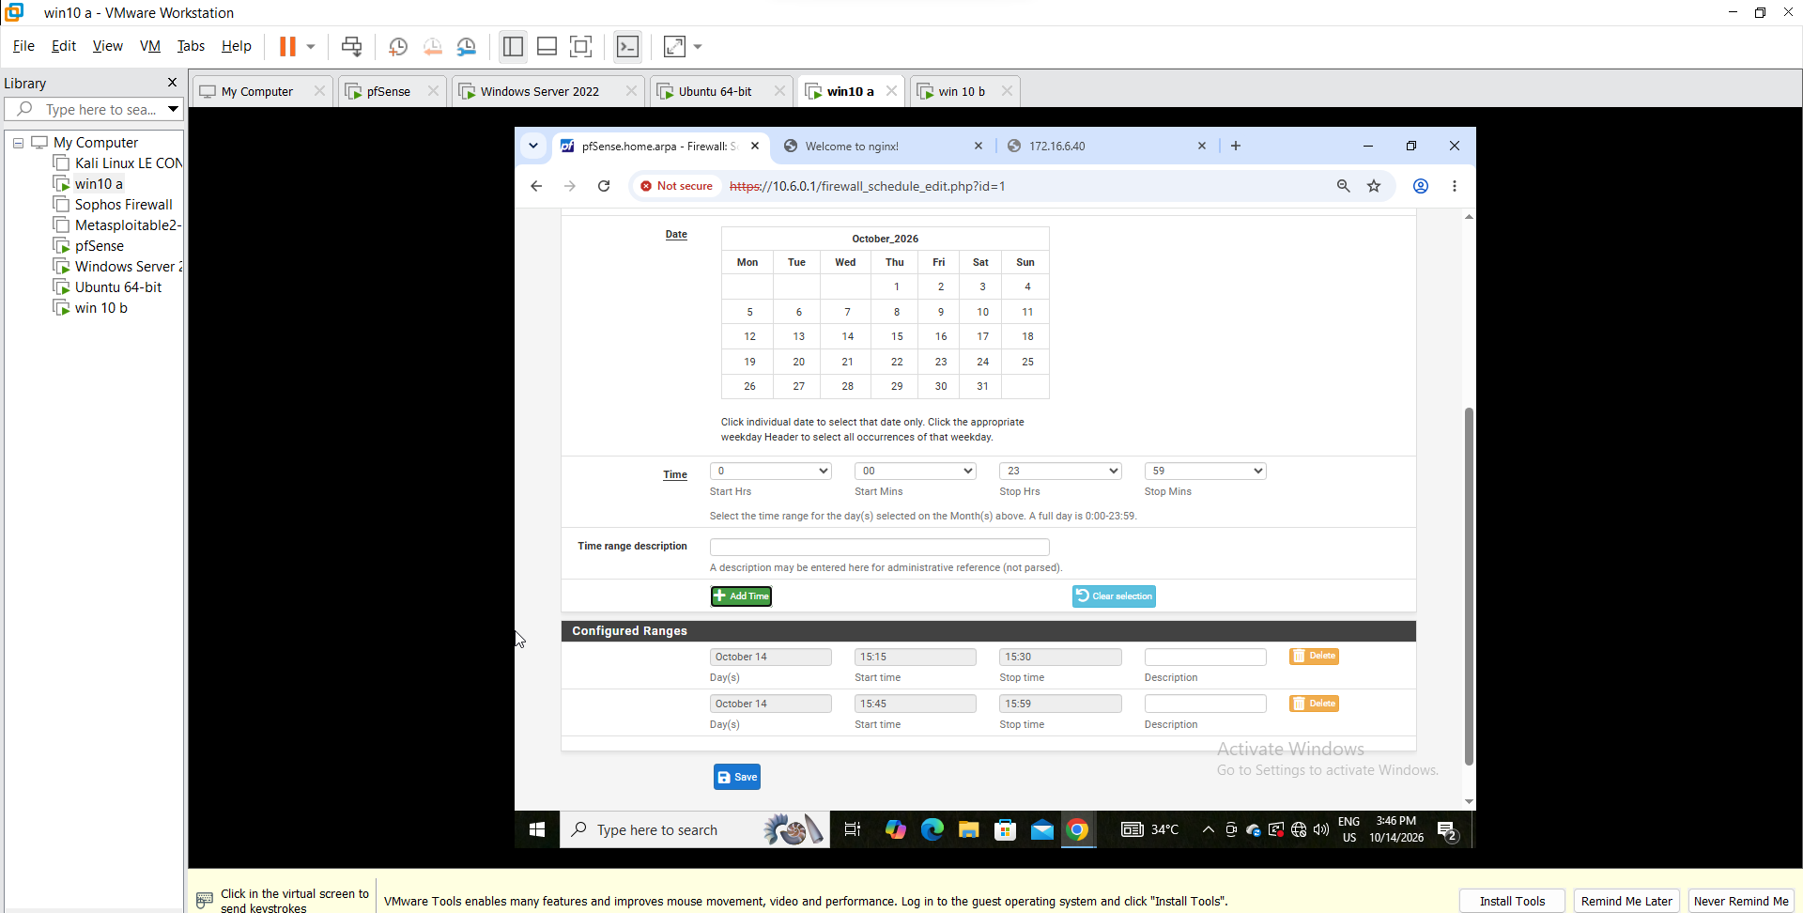
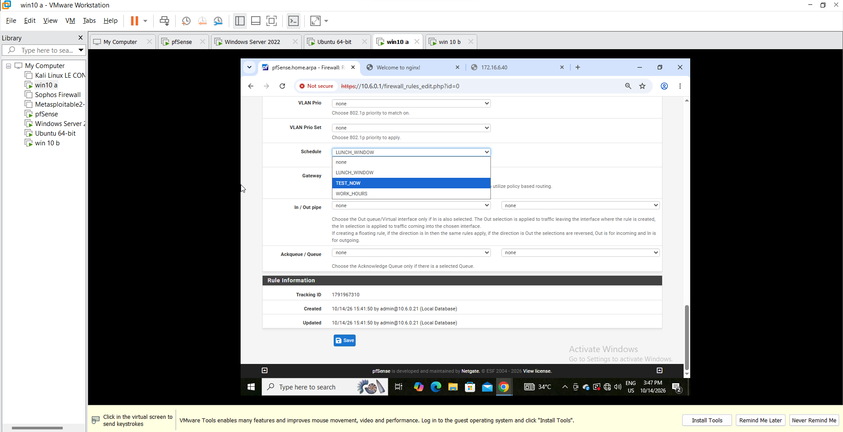
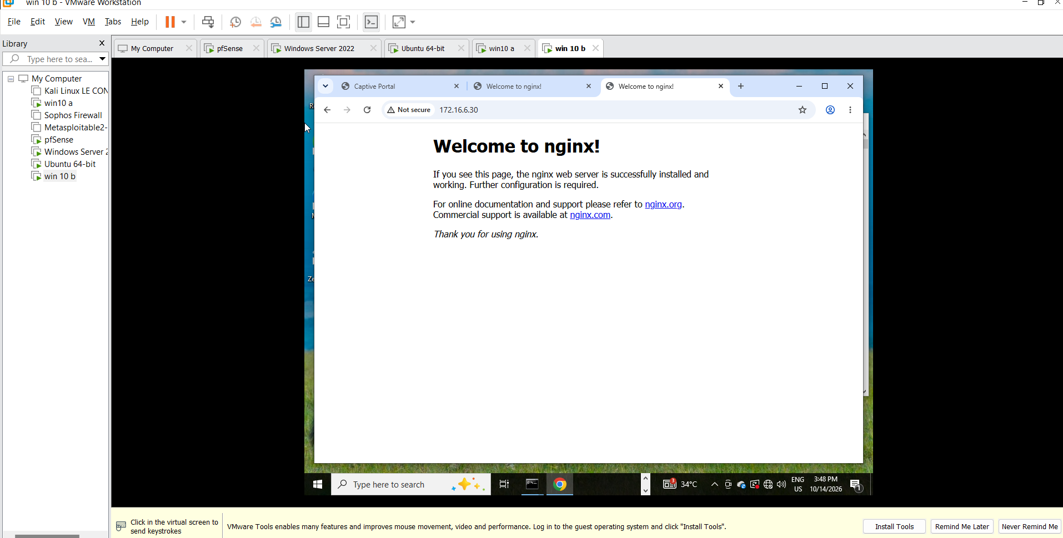

4. Kịch bản 4 - Chỉ cho HTTP/HTTPS trong giờ hành chính
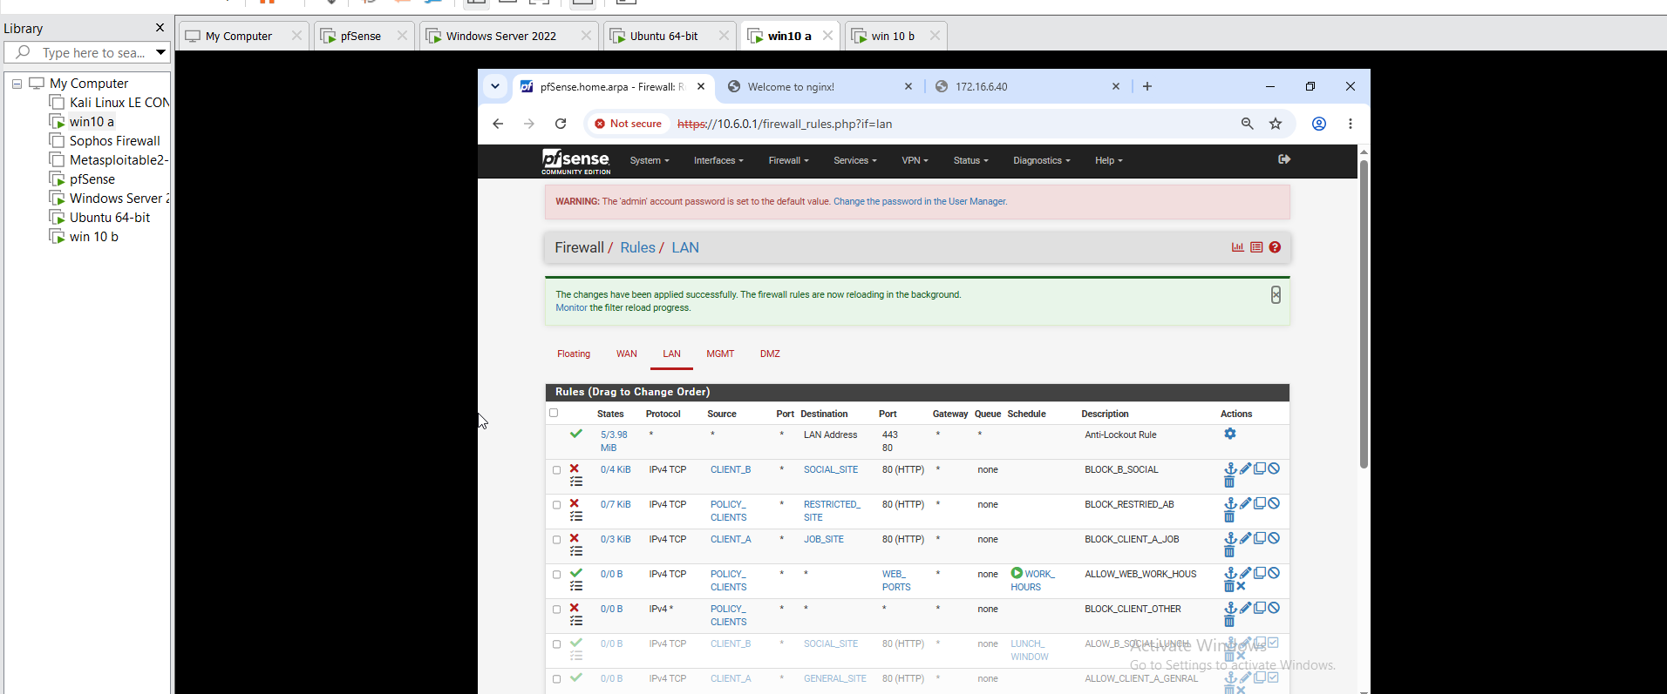
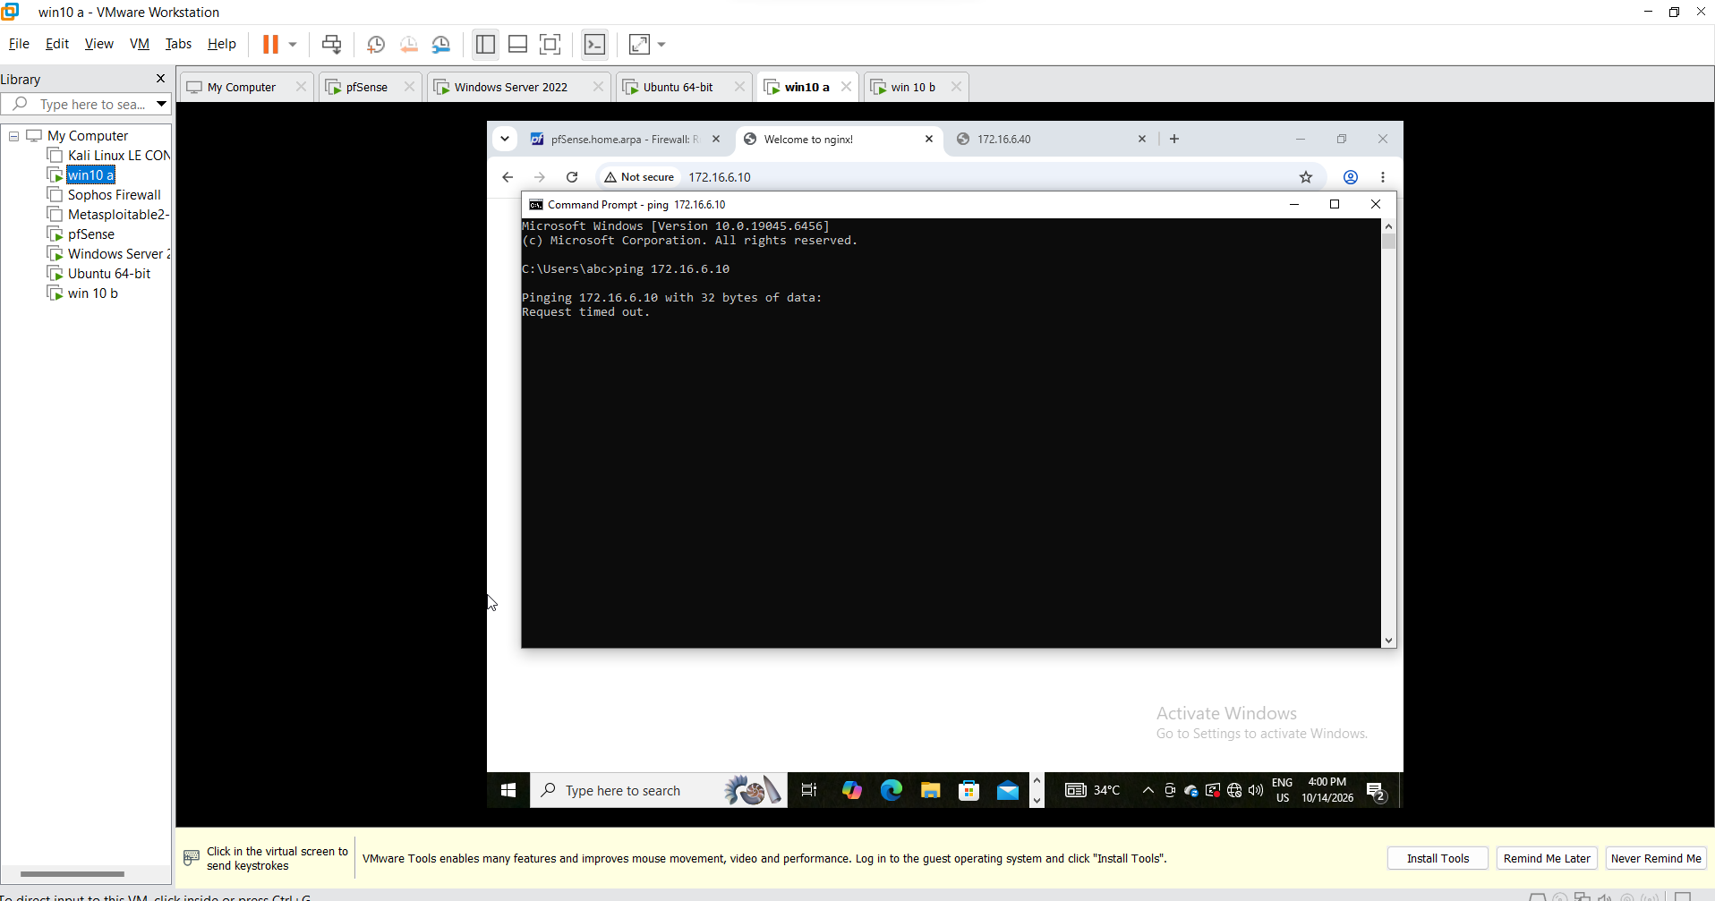
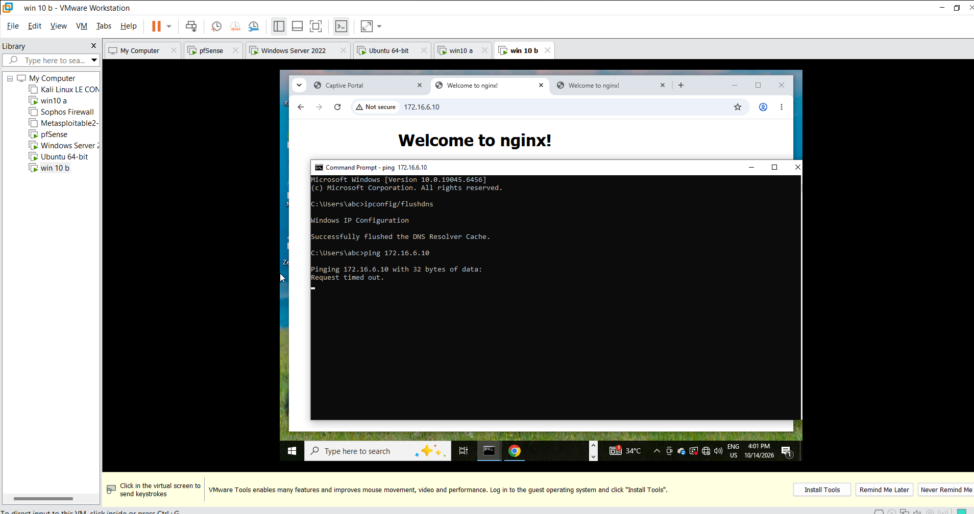

5. Kịch bản 5 - Cô lập DMZ khỏi LAN nhưng cho LAN truy cập site cần thiết
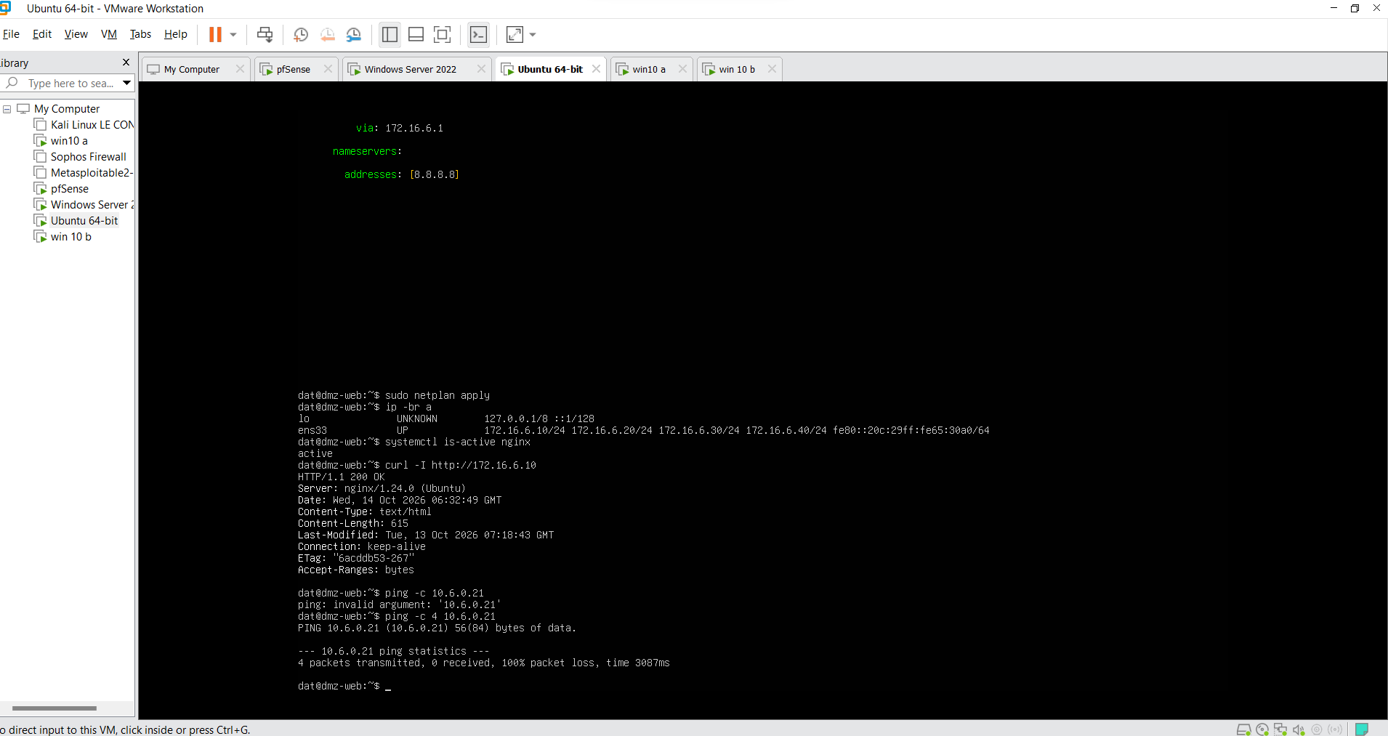
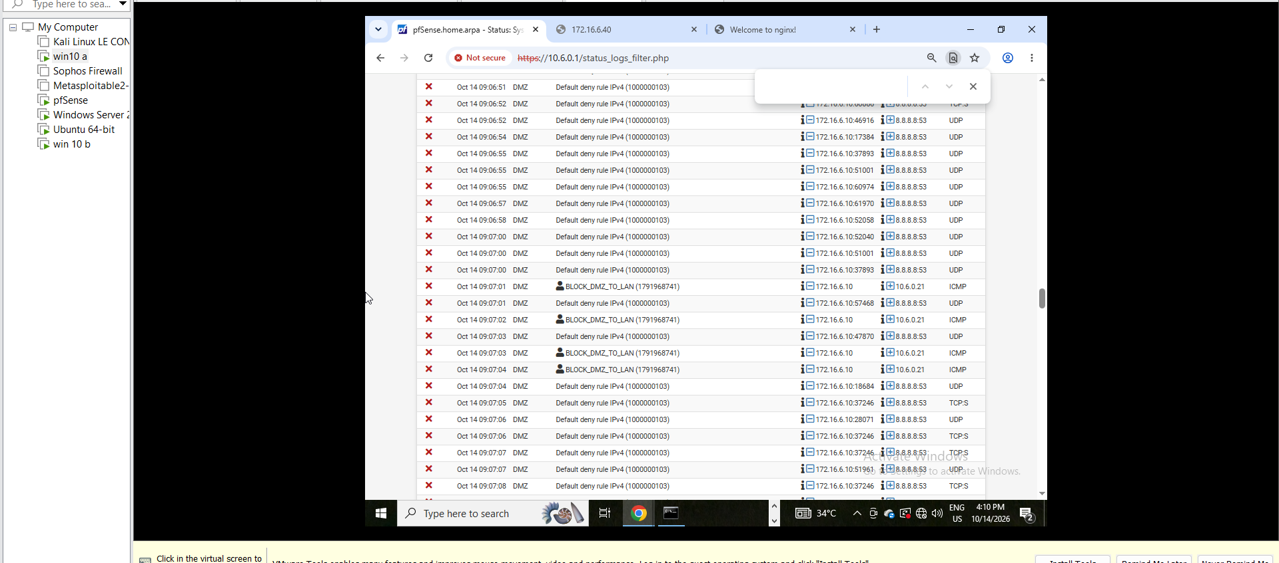

TRẢ LỜI CÂU HỎI
- Topology riêng giúp tách biệt mạng, địa chỉ IP và chính sách của LAB 6, tránh cấu hình cũ từ LAB 5 gây xung đột hoặc sai kết quả.
- LDAP dùng xác thực tài khoản AD cho các dịch vụ như Captive Portal. Firewall rule chuẩn không dùng trực tiếp username AD làm Source, mà dùng IP/network/alias.
- Captive Portal trên LAN để xác thực người dùng; WebGUI trên MGMT để tách truy cập quản trị, hạn chế người dùng tiếp cận và tránh bị Portal ảnh hưởng.

- Entire Subtree tìm kiếm trong toàn bộ cây thư mục bên dưới điểm bắt đầu tìm kiếm, gồm cả các OU con.
- Service account chỉ cần quyền đọc cần thiết, giúp giảm thiệt hại nếu lộ mật khẩu và dễ quản lý hơn tài khoản Domain Administrator.
- Khi ngoài Schedule, rule Pass không còn áp dụng. Rule Block bên dưới ngăn lưu lượng được các rule cho phép phía sau chấp nhận.
- Client và DNS 10.6.0.10 cùng subnet, trao đổi trực tiếp không qua pfSense. DC01 vẫn cần được phép truy vấn DNS upstream.
- First-match: xét rule từ trên xuống, khớp rule nào trước thì áp dụng rule đó. Ví dụ Block CLIENT_A suy ra JOB_SITE phải nằm trên Pass HTTP/HTTPS chung.
- pfSense lưu state của kết nối cũ, nên thay đổi rule có thể chưa tác động đến kết nối đó. Tạo kết nối mới hoặc Reset States để kiểm thử chính sách mới.
- Các SITE trong DMZ chỉ mô phỏng nhóm website bằng IP cố định. Web Category Filtering thật phân loại website theo nội dung, tên miền hoặc cơ sở dữ liệu danh mục.
- Block âm thầm bỏ gói, client thường chờ timeout. Reject gửi phản hồi từ chối, client thường báo lỗi nhanh hơn.
- Kiểm tra lần lượt: gói có qua pfSense suy ra đúng interface/IP/port suy ra rule bật và Schedule phù hợp suy ra thứ tự rule suy ra state cũ suy ra bật Log và Apply suy ra bộ lọc, thời gian và tải lại Firewall Log.

